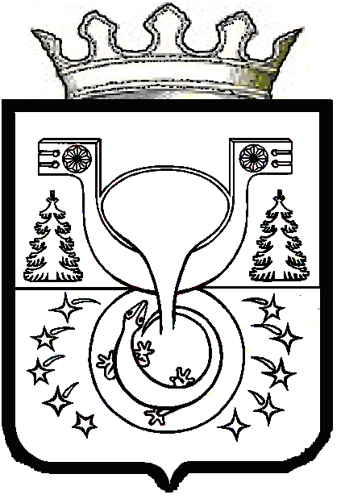
АДМИНИСТРАЦИЯ
МУНИЦИПАЛЬНОГО ОБРАЗОВАНИЯ
ОМУТНИНСКИЙ МУНИЦИПАЛЬНЫЙ РАЙОН
КИРОВСКОЙ ОБЛАСТИ
ПОСТАНОВЛЕНИЕ
28.10.2024 № 857 г. Омутнинск
О внесение изменений в постановление администрации муниципального образования Омутнинский муниципальный район Кировской области от 19.01.2024 № 43

С целью приведения нормативных правовых актов в соответствие с действующим законодательством, администрация муниципального образования Омутнинский муниципальный район Кировской области, ПОСТАНОВЛЯЕТ:
1. Внести в постановление администрации муниципального образования Омутнинский муниципальный район Кировской области от 19.01.2024 № 43 «Об утверждении плана на 2024 год по реализации муниципальной программы «Профилактика правонарушений и преступлений, противодействие экстремизму и терроризму в Омутнинском районе» на 2021-2026 годы» следующие изменения:
Внести в План на 2024 год по реализации муниципальной программы «Профилактика правонарушений и преступлений, противодействие экстремизму и терроризму в Омутнинском районе» на 2021-2026 годы» следующие изменения:
1.1. В наименовании постановления слова «2021-2026» заменить словами «2021-2027».
1.2. В пункте 1 постановления слова «2021-2026» заменить словами «2021-2027».
1.3. Приложение к постановлению изложить в следующей редакции, согласно приложению.
2. Обнародовать настоящее постановление на информационном стенде и разместить на официальном Интернет-сайте муниципального образования Омутнинский муниципальный район Кировской области.
3. Настоящее постановление вступает в законную силу с момента обнародования.
4. Контроль за выполнением настоящего постановление возложить на заместителя главы администрации Омутнинского района по социальным вопросам Суровцеву Е.В.

Глава
Омутнинского района А.В. Малков

